НАЦІОНАЛЬНА АКАДЕМІЯ МЕДИЧНИХ НАУК УКРАЇНИ
ДЕРЖАВНА УСТАНОВА
«ІНСТИТУТ ФАРМАКОЛОГІЇ ТА ТОКСИКОЛОГІЇ НАМН УКРАЇНИ»

КУТОВИЙ Юрій Миколайович

УДК 612.014.4; 612.63028; 577.35; 612.17; 615.31

ЗДАТНІСТЬ ПОХІДНИХ ІМІДАЗО[1,2-а]АЗЕПІНІЮ ДО ПРЕКОНДИЦІЮВАННЯ МІОКАРДА ТА ФАРМАКОЛОГІЧНОЇ КАРДІОПРОТЕКЦІЇ

14.03.05 – фармакологія

Автореферат
дисертації на здобуття наукового ступеня
кандидата біологічних наук

Київ – 2016
Дисертацією є рукопис.

Робота виконана у відділі фармакології серцево-судинних засобів Державної установи «Інститут фармакології та токсикології НАМН України».

Науковий керівник доктор медичних наук, професор,
заслужений діяч науки і техніки України
Мохорт Микола Антонович,
ДУ «Інститут фармакології та токсикології НАМН України», м. Київ, завідувач відділу фармакології серцево-судинних засобів.

Офіційні опоненти: доктор біологічних наук, доцент
Корнієнко Валентина Іванівна,
Харківська державна зооветеринарна академія, м. Харків, завідувач кафедри фармакології і токсикології;

доктор медичних наук, старший науковий співробітник
Портниченко Алла Георгіївна,
Міжнародний центр астрономічних та медико-екологічних досліджень НАН України, м. Київ, завідувач лабораторії молекулярної біології.

Захист відбудеться « 28 » грудня 2016 р. об 11.00 годині на засіданні спеціалізованої вченої ради Д 26.550.01 при ДУ «Інститут фармакології та токсикології НАМН України» за адресою 03057, м. Київ, вул. Ежена Потьє, 14.

З дисертацією можна ознайомитись у бібліотеці Державної установи «Інститут фармакології та токсикології НАМН України» за адресою 03057, м. Київ, вул. Ежена Потьє, 14.

Автореферат розісланий « 24 » листопада 2016 р.


Вчений секретар
спеціалізованої вченої ради,
кандидат біологічних наук І.В. Данова
ЗАГАЛЬНА ХАРАКТЕРИСТИКА РОБОТИ

Актуальність теми. В Україні захворюваність на ішемічну хворобу серця стабільно зростає, смертність від серцево-судинних хвороб становить 68% від загальної (404,6 тис. осіб/рік в абсолютних показниках). За кількістю смертей перше місце займає ішемічна хвороба серця (ІХС).
Термін «ішемія міокарда» описує стан, який характеризується невідповідністю можливостей доставки кисню до міокарда і потреб у ньому останнього для підтримки достатнього рівня окиснювальних процесів у мітохондріях клітин. Такий дисбаланс призводить до комплексу метаболічних і структурно-функціональних перебудов, що відображають ішемічне пошкодження міокарда. При тривалій і глибокій ішемії міокарда настають незворотні зміни клітин, які закінчуються загибеллю кардіоміоцитів [O’Rourke B., 2013; Bulluck H., 2016].
Попередити, або ж зменшити негативні наслідки ішемії міокарда допомагає явище прекондиціювання міокарда. Прекондиціювання – це метаболічна адаптація міокарда до ішемії, що розвивається після короткочасних повторюваних епізодів зниження доставки кисню до тканин міокарда і призводить до підвищення стійкості серця до наступної більш тривалої ішемічної атаки [Piot C. et al., 2014; Galagudza М. et al., 2016]. Даний феномен знижує ймовірність розвитку інфаркту міокарда, а за його реалізації відбувається зменшення розмірів інфаркту, зниження частоти появи аритмії. Ішемічне прекондиціювання запобігає значним порушенням функцій міоцитів лівого шлуночка, а також зменшує пошкодження міокарда, пов’язані з реперфузією. Прекондиціювання розвивається під впливом короткочасних ішемічних проявів, а також за дії лікарських препаратів – так зване фармакологічне прекондиціювання [Ichinose M. et al., 2013; Jamwal S. et al., 2015].
Існуючі на сьогодні препарати, незважаючи на перспективність їх використання для фармакологічного прекондиціювання, недостатньо ефективні та мають ряд побічних ефектів, що зумовлює необхідність пошуку нових високоефективних препаратів. Застосування фармакологічних препаратів з метою розвитку прекондиціювання дозволяє істотно поліпшити не тільки лікування, але і вторинну профілактику ішемічної хвороби серця.
У відділі фармакології серцево-судинних засобів ДУ «Інститут фармакології та токсикології НАМН України» ведуться пошуки ефективних сполук, здатних прекондиціювати міокард, серед похідних імідазо[1,2-a]азепінію. Попередні дослідження показали, що ряд синтезованих сполук ефективно знижував тонус судин на тлі гіперкалієвої констрикції, що дозволило зробити припущення про можливу реалізацію феномена фармакологічного прекондиціювання через АТФ-залежні калієві канали [Геращенко І., 2012]. Вищезазначене, на нашу думку, обґрунтовує перспективність створення нових кардіопротекторних лікарських засобів у ряду синтезованих похідних імідазо[1,2-a]азепінію.
Зв'язок роботи з науковими програмами, планами, темами. Тема дисертації пов’язана з плановими науково-дослідними роботами ДУ «Інститут фармакології та токсикології НАМН України»: «Пошук ефективних токолітиків та детрузоселективних спазмолітиків серед гетероциклічних структур з двома атомами нітрогену» (№ держреєстрації 0113U000741).
Мета і завдання дослідження. Виділити найбільш ефективні сполуки серед нових синтезованих похідних імідазо[1,2-а]азепінію, з властивостями до фармакологічного прекондиціювання міокарда та вивчити їхні кардіопротекторні властивості in vitro та in vivo.
У відповідності до мети було визначено такі завдання дослідження:
- вивчити вплив 9 синтезованих похідних імідазо[1,2-а]азепінію на скоротливу активність міокарда щурів за умов тотальної ішемії in vitro;
- вивчити вплив 9 синтезованих похідних імідазо[1,2-а]азепінію на коронарний кровообіг in vitro;
- на основі отриманих результатів визначити найактивніші сполуки;
- вивчити вплив вибраних найактивніших сполук на скоротливу активність міокарда щурів за умов регіональної ішемії in vitro;
- вивчити вплив вибраних найактивніших сполук на активність лактатдегідрогенази та креатинкінази-МВ у серцевому ефлюенті;
- вивчити вплив найактивніших сполук на показники кардіогемодинаміки та розмір інфаркту у щурів in vivо за умов експериментального інфаркту міокарда;
- дослідити гостру токсичність найактивніших сполук.
Об’єкт дослідження: фармакологічне прекондиціювання та кардіопротекторні властивості похідних імідазо[1,2-а]азепінію.
Предмет дослідження: скоротлива активність, коронарний кровотік, активність біохімічних маркерів ішемічного ураження міокарда інтактних тварин та за умов експериментальної патології.
Методи дослідження: фармакологічні, токсикологічні, фізіологічні, статистичні.
Наукова новизна одержаних результатів. Вперше досліджено вплив 9 похідних імідазо[1,2-а]азепінію на функціонування ізольованого серця щура in vitro. Встановлено, що похідні імідазо[1,2-а]азепінію виявляють кардіопротекторну активність на ізольованому серці щура за умов тотальної ішемії.
Виділено 2 сполуки-лідери – ІФТ_000280 і ІФТ_000281, котрі виявляли найбільший кардіопротекторний ефект на ізольованому серці щура, визначена гостра токсичність сполук, та встановлений їх кардіопротекторний вплив за умов регіональної ішемії.
У роботі досліджено вплив сполук-лідерів на показники кардіогемодинаміки та розмір інфаркту міокарда у щурів in vivo. Встановлена здатність сполуки ІФТ_000281 зменшувати розмір інфаркту.
Практичне значення одержаних результатів. На основі вивчення здатності похідних імідазо[1,2-а]азепінію до прекондиціювання міокарда, виділено сполуки ІФТ_000280 та ІФТ_000281, які проявляють ряд кардіопротекторних активностей, в тому числі під час ішемічних ушкоджень міокарда, та на основі отриманих даних можуть бути рекомендовані для подальшого поглибленого вивчення з метою розробки на їх основі нового кардіопротекторного препарату.
Особистий внесок здобувача. Головна ідея та напрям досліджень сформульовані здобувачем спільно з науковим керівником. Автором особисто проведено аналіз наукової літератури та патентно-інформаційний пошук, виконано весь обсяг експериментальних досліджень і статистичну обробку отриманих результатів.
Разом із науковим керівником сформульовані основні наукові положення та висновки роботи, підготовлені до друку наукові праці. Всі розділи дисертації та її автореферат написані автором самостійно.
Апробація результатів дисертації: Основні положення дисертації викладені та обговорені на щорічних звітах в ДУ «ІФТ НАМН України» (2014–2015 роки), Міжнародній науково-практичній конференції «Теоретичні та практичні аспекти розвитку сучасної медицини» (Львів, 2014), Міжнародній науково-практичній конференції «Здоров’я людини у сучасному світі: питання медичної науки та практики» (Одеса, 2014), Міжнародній науково-практичній конференції «Вітчизняна та світова медицина: вимоги сьогодення» (Дніпропетровськ, 2014).
Публікації. За матеріалами дисертації опубліковано 10 наукових робіт, в яких повною мірою відображено її зміст, в тому числі 7 статей, з них 5 – у наукових фахових журналах, рекомендованих ДАК МОН України та 1 зарубіжна; 3 тези у матеріалах з’їздів, науково-практичних конференцій, у тому числі за міжнародною участю.
Обсяг і структура дисертації. Дисертація складається із вступу, огляду літератури, опису матеріалів і методів дослідження, 2 розділів власних досліджень, розділу аналізу й узагальнення результатів досліджень, висновків і списку використаних літературних джерел. Робота викладена на 143 сторінках друкованого тексту, ілюстрована 26 таблицями, 15 рисунками. Список використаних джерел містить 236 робіт, з яких 22 – кирилицею та 214 – латиницею.

ОСНОВНИЙ ЗМІСТ РОБОТИ

Методи дослідження. Дослідження проведені на 180 білих нелінійних щурах та 28 мишах, що утримувались на стандартному харчовому раціоні ПП «Біомодель сервіс» з вільним доступом до їжі та води. Всі експериментальні дослідження здійснювали згідно з Європейською конвенцією із захисту тварин (1986), «Положенням про використання тварин в біомедичних дослідженнях» (1989).
Реєстрація скорочувальної активності ізольованого серця інтактних щурів та за умов моделювання тотальної ішемії in vitro. Тварин наркотизували шляхом внутрішньоочеревинного введення уретану з розрахунку 1,5 г/кг. Додатково проводили ін’єкцію гепарину (1000 MO) для запобігання тромбоутворення в коронарних судинах під час видалення серця. При досягненні твариною стану хірургічного наркозу (відсутність реакції на больові подразнення кінцівок) грудну клітку розкривали поперечним розрізом на рівні діафрагми та видаляли серце, яке одразу поміщали в льодовий розчин Кребса-Хензеляйта, що містив (ммоль/л): NaCl – 116,8, NaHCO₃ – 25, KCl – 5,9, MgSO₄ – 1,2, KH₂PO₄ – 1,2, CaCl₂ – 1,7, глюкоза – 12, рН=7,4. Серця під’єднували до установки перфузії ізольованого серця за методом Лангендорфа шляхом канюлювання висхідної аорти. Перфузію проводили під постійним тиском 60 мм рт. ст. розчином Кребса-Хензеляйта, який насичували газовою сумішшю 95% О₂ і 5% СО₂. Температуру перфузуючого розчину підтримували на рівні 37°С. У лівий шлуночок вводили латексний балончик, з’єднаний з датчиком тиску Ohmeda (США).

Схема експериментів:
Контроль:

Стабілізаційний період (15 хв) | Перфузія буфером Кребса-Хензеляйта + ДМСО (5 хв) | Тотальна ішемія (до припинення скорочень серця)

Експериментальні групи:

Стабілізаційний період (15 хв) | Перфузія буфером Кребса-Хензеляйта + досліджувана сполука  (5 хв) | Тотальна ішемія (до припинення скорочень серця)

Після стабілізаційного періоду тривалістю 15 хв до перфузійного розчину протягом 5 хв додавали досліджувані сполуки, попередньо розчинені в ДМСО і розведені в буфері Кребса-Хензеляйта, таким чином, щоб їхня концентрація у прерфузійному розчині становила для різних серій експериментів: 5∙10⁻⁷, 1∙10⁻⁶, 1∙10⁻⁵ моль/л, після чого відразу моделювали тотальну ішемію міокарда шляхом припинення подач перфузату. Здатність досліджуваних сполук змінювати скоротливу активність міокарда визначали за змінами тиску в лівому шлуночку (різниця між систолічним та діастолічним тиском у лівому шлуночку), частоти серцевих скорочень (ЧСС), а також за змінами швидкості скорочення (dp/dt_{max}) та розслаблення (dp/dt_{min}) міокарда. Коронародилататорну активність оцінювали шляхом вимірювання відтоку перфузійного розчину через коронарні артерії. Для оцінки стійкості серця до ішемії вимірювали час від початку припинення подачі перфузату до повної зупинки серця. Дані записували на персональний комп’ютер із застосуванням програми DataTrax2 і аналогово-цифрового перетворювача Lab-Trax-4/16 (World Precision Instruments).
Реєстрація скорочувальної активності ізольованого серця інтактних щурів та за умов моделювання регіональної ішемії in vitro. Тварин наркотизували шляхом внутрішньоочеревинного введення уретану. Серця під’єднували до установки перфузії ізольованого серця за вищевказаною методикою. В ділянці відгалуження лівої передньої низхідної коронарної артерії створювали лігатуру шляхом протягування під артерією хірургічної нитки, яку потім затягували для моделювання регіональної ішемії.
Після стабілізаційного періоду тривалістю 15 хв до перфузійного розчину протягом 5 хв додавали досліджувані сполуки, попередньо розчинені в ДМСО і розведені в буфері Кребса-Хензеляйта, таким чином, щоб їхня концентрація у прерфузійному розчині становила для різних серій експериментів: 5∙10⁻⁷, 1∙10⁻⁶, 1∙10⁻⁵ моль/л, після чого відразу моделювали регіональну ішемію тривалістю 20 хв шляхом затягування лігатури на лівій передній низхідній артерії та реперфузію протягом 60 хв.

Схема експериментів:
Контроль:

Стабілізаційний період (15 хв) | Перфузія буфером Кребса-Хензеляйта + ДМСО (5 хв) | Регіональна ішемія  (20 хв) | Реперфузія  (60 хв)

Експериментальні групи:

Стабілізаційний період (15 хв) | Перфузія буфером Кребса-Хензеляйта + досліджувані сполуки (5 хв) | Регіональна ішемія  (20 хв) | Реперфузія  (60 хв)

Визначення концентрації креатинкінази та лактатдегідрогенази у серцевому ефлюенті. Серця під’єднували до установки перфузії ізольованого серця за вищевказаною методикою та моделювали регіональну ішемію. Через рівні проміжки часу відбирали серцевий ефлюент для визначення активності ферментів лактатдегідрогенази та креатинкінази ізоформи МВ на спектрофотометрі СФ-26 (Ленинградское оптико-механическое объединение) з використанням готових наборів реактивів (Erba Lachema, Чехія).
Реєстрація артеріального тиску та скорочувальної активності серця щурів in vivo. Досліджувані сполуки вводили per os в дозі 29,6 мг/кг (ІФТ_000280) та 24,3 мг/кг (ІФТ_000281) раз в день протягом 3 днів напередодні експерименту. Тваринам контрольної групи вводили таким же способом фізіологічний розчин. Тварин наркотизували шляхом внутрішньоочеревинного введення уретану з розрахунку 1,5 г/кг. При досягненні твариною хірургічного наркозу здійснювали катетеризацію лівої та правої сонної артерії. Катетери фіксували за допомогою лігатур та підключали до мембранних датчиків тиску («Vogtmedical», Німеччина) для запису показників артеріального тиску крові та тиску у лівому шлуночку.
Тварин через трахеостому під’єднували до апарата штучної вентиляції легень РО-6Р (производственное объединение «Красногвардеец»). Здійснювали моделювання регіональної ішемії шляхом оклюзії лівої коронарної артерії з подальшою реперфузією за штучної вентиляції легень з частотою 60-70 дихальних рухів за хвилину і дихальним об’ємом 200-300 см³. Для оцінки захисної дії досліджуваних сполук, проводили оклюзію лівої коронарної артерії протягом 20 хв з подальшою реперфузією тривалістю 60 хв.
Визначення площі зони інфаркту. Для визначення площі зони інфаркту використовували методику подвійного забарвлення серця розчинами 2% метиленового синього та 1% трифенілтетразолію хлориду (ТТХ). Отримані препарати фотографували під мікроскопом і визначали площу зони інфаркту за допомогою комп’ютерної програми IpSquare 5.0.
Визначення гострої токсичності досліджуваних сполук. Гостра токсичність досліджувалася у «сполук-лідерів» за табличним методом Прозоровського [Прозоровський В.Б., 2007].
Статистичні методи досліджень. Першочергово експериментальні дані були перевірені на нормальність розподілу (критерій Шапіро-Уїлка) та рівність дисперсій (критерій Левена). При підтвердженні нормальності розподілу та рівності дисперсій використовували для порівняння критерій Стьюдента, при непідтвердженні даних умов використовували критерій Мана-Уїтні. Розрахунки здійснювали з використанням програм Microsoft Excel та STATISTICA 10. Розходження вважали статистично достовірними по відношенню до референтної сполуки та вихідних даних при р<0,05.

Результати досліджень та їх обговорення

В дослідженнях використовували 9 нових гетероциклічних сполук, що належать до похідних імідазо[1,2-а]азепінію під шифрами ІFT_000271,
-273, -274, -275, -276, -278, -279, -280, -281. Сполуки синтезовані в ДУ «Інститут фармакології та токсикології НАМН України» під керівництвом професора, д. фарм. наук А.М. Демченка. Структурні формули сполук представлені на рис. 1. Даний ряд сполук виявляв найбільшу активність за умов вивчення їх вазодилататорної активності in vitro на гладком’язових препаратах. В якості препарату порівняння використовували активатор АТФ-залежних калієвих каналів флокалін в тих самих концентраціях і в той самий спосіб, що й досліджувані сполуки.

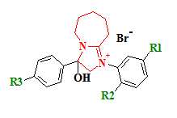
Рис. 1. Структурна формула похідних імідазо[1,2-a]азепінію. Для ІФТ_000271: R1=OCH₃, R2=OCH₃, R3=H; ІФТ_000273: R1=OCF₂H, R2=H, R3=Cl; ІФТ_000274: R1=H, R2=H, R3=OCF₂H; ІФТ_000275: R1=OCF₂H, R2=H, R3=OCF₂H; ІФТ_000276: R1=OCF₂H, R2=H, R3=C(CH₃)₃; ІФТ_000278: R1=Cl, R2=H, R3=OCF₂H; ІФТ_000279: R1=OEt, R2=H, R3=OCF₂H; ІФТ_000280: R1=OCH₃, R2=H, R3=OCF₂H; ІФТ_000281: R1=CH₃, R2=H, R3=OCF₂H.

Вплив досліджуваних сполук на скоротливу активність ізольованих сердець. Для встановлення найактивніших кардіопротекторних речовин спочатку був проведений скринінг 9 похідних імідазо[1,2-a]азепінію. В ході скринінгу досліджували вплив даних сполук на скоротливу активність ізольованого серця щура у нормі та за умов тотальної ішемії. Cкоротлива активність ізольованих сердець у нашому дослідженні оцінювалася за такими показниками: тиск у лівому шлуночку (ТЛШ), частота серцевих скорочень (ЧСС), швидкість скорочення міокарда (dp/dt_{max}) та швидкість його розслаблення (dp/dt_{min}), швидкість коронарного кровообігу та тривалість скорочення ізольованого серця до його повної зупинки під час тотальної ішемії. В результаті експериментів з вивчення впливу досліджуваних речовин на тиск у лівому шлуночку було встановлено, що сполуки ІФТ_000271, ІФТ_000273, ІФТ_000274, ІФТ_000275, ІФТ_000278, ІФТ_000279, ІФТ_000280 та ІФТ_000281 викликали підвищення тиску у лівому шлуночку після їх уведення (рис. 2). Для сполук ІФТ_000280 та ІФТ_000281 найбільш активною виявилася концентрація 1∙10⁻⁵ моль/л. Всі похідні, за винятком ІФТ_000276, яка знижувала тиск у лівому шлуночку, викликали статистично достовірне підвищення тиску у лівому шлуночку.
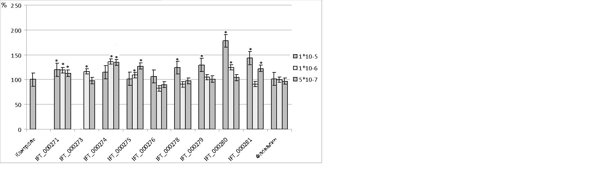

Рис. 2. Значення тиску у лівому шлуночку під дією сполук
(* – р<0,05 вірогідно стосовно контролю, n=8).

Усі похідні імідазо[1,2-a]азепінію, за винятком ІФТ_000278 та ІФТ_000281 у концентраціях 1∙10⁻⁶ і 5∙10⁻⁷ моль/л, викликали збільшення показника dp/dt_{max}, тобто швидкості скорочення міокарда. А похідні ІФТ_000273, ІФТ_000274, ІФТ_000275, ІФТ_000276 зумовлювали дуже значне (у 2-7 раз) збільшення даного показника (рис. 3.). Однак, підвищення скоротливості міокарда призводить до збільшення енергоспоживання кардіоміоцитами і у випадку ішемії може призвести до ураження міокарда. Оскільки відомо, що кардіопротекторні ефекти, зокрема прекондиціювання міокарда, приводять до зменшення скоротливості кардіоміоцитів, такі ефекти сполук розглядалися нами не як позитивні, а навпаки, негативні.

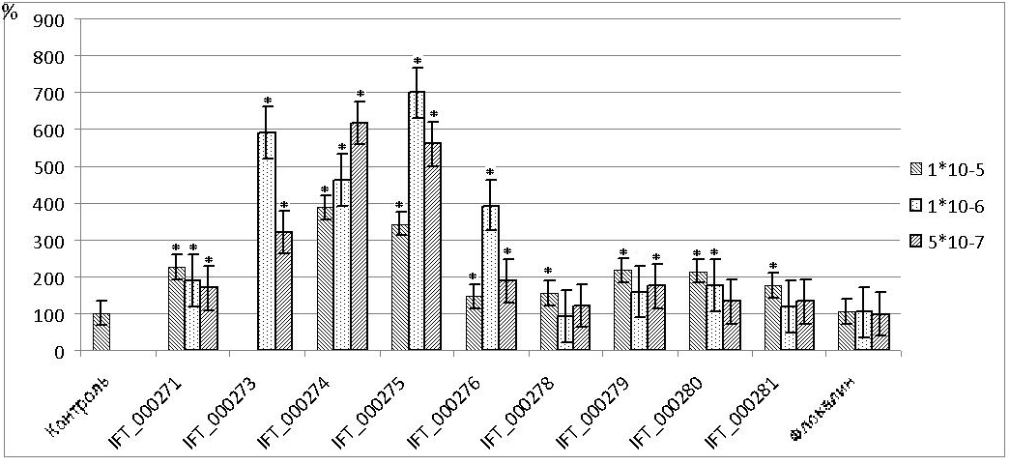

Рис. 3. Значення dp/dt_{max} під дією сполук (* – р<0,05 вірогідно стосовно контролю, n=8).
Особливу увагу привертає до себе дія сполук ІФТ_000273, ІФТ_000274 та ІФТ_000275, які зумовлювали значне підвищення скоротливої активності ізольованих сердець, зокрема показника dp/dt_{max.} Хоча відразу після введення відповідних сполук та на початку ішемії досліджувані серця виявляли високу скоротливу активність, в період тотальної ішемії вони скорочувалися не довго і зупинялися раніше, порівняно з іншими експериментальними групами.
Дослідження впливу похідних імідазо[1,2-a]азепінію на швидкість розслаблення міокарда (dp/dt_{min}) продемонструвало, що сполука ІФТ_000273 у концентрації 1∙10⁻⁵ моль/л, ІФТ_000275 та ІФТ_000276 у концентрації 1∙10⁻⁶ моль/л та ІФТ_000274 у концентрації 5∙10⁻⁷ моль/л підвищували швидкість розслаблення міокарда більш ніж на 300%. Інші досліджувані сполуки за винятком ІФТ_000278, ІФТ_000279 та ІФТ_000281 у концентраціях 1∙10⁻⁶ та 5∙10⁻⁷ моль/л також викликали збільшення швидкості розслаблення міокарда (рис. 4).

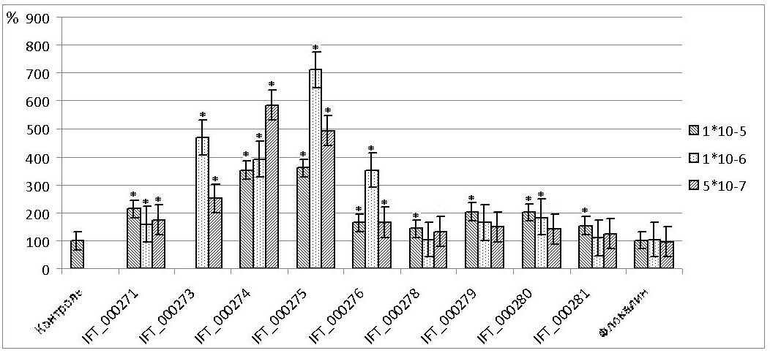

Рис. 4. Значення dp/dt_{min} під дією сполук (* – р<0,05 вірогідно стосовно контролю, n=8).

Більшість сполук не викликали значних змін ЧСС відразу після введення сполуки, в той час як похідні під шифрами ІФТ_000273 та ІФТ_000275 викликали значне зростання даного показника (рис. 5).
Вплив сполук ІФТ_000273 та ІФТ_000275 на частоту серцевих скорочень видається закономірним, зважаючи на ефекти даних сполук на швидкість скорочення та розслаблення міокарда. Внаслідок дуже значного підвищення скоротливої активності ізольованих сердець напередодні ішемії відбулося вичерпання енергетичних ресурсів кардіоміоцитів. В період тотальної ішемії це викликало гострий дефіцит поживних речовин і підвищення ЧСС як компенсаторної реакції з метою підвищення об’єму крові, який протікає через серце за одиницю часу.
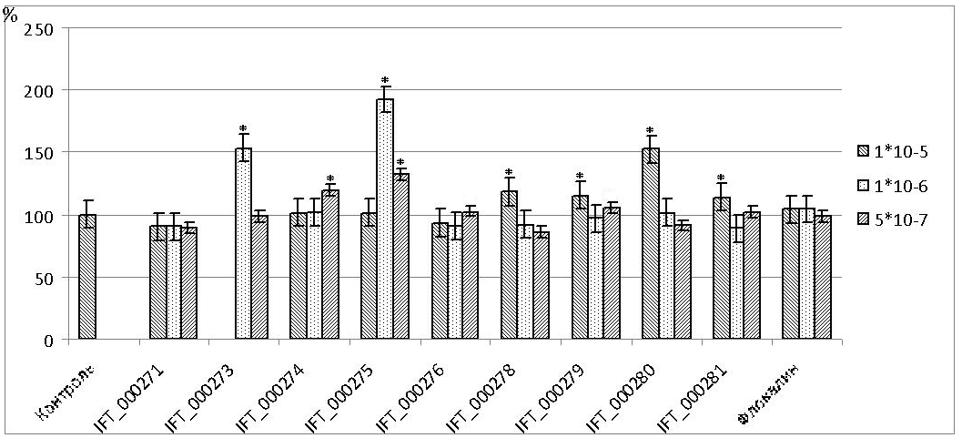

Рис. 5. Значення ЧСС під дією сполук (* – р<0,05 вірогідно стосовно контролю, n=8).

Здатність досліджуваних сполук розширювати коронарні судини оцінювали шляхом вимірювання об’єму серцевого ефлюенту (рідини, яка відтікала від серця) за одиницю часу до і під час дії сполук. Найактивнішою виявилася сполука ІФТ_000281 у концентрації
5∙10⁻⁷ моль/л, котра збільшувала даний показник на 64% (рис. 6).

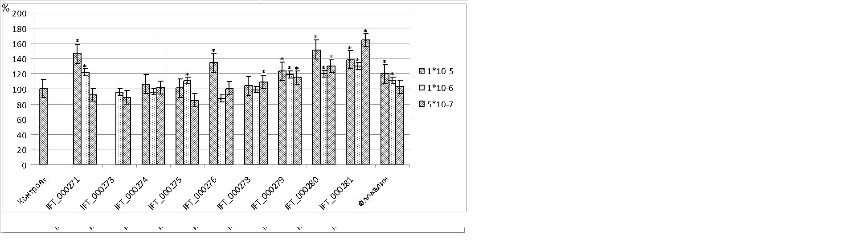

Рис. 6. Значення коронарного кровообігу під дією сполук (* – р<0,05 вірогідно стосовно контролю, n=7).

Значну активність також виявили сполуки ІФТ_000276, яка підвищувала коронарний кровообіг на 34%, ІФТ_000271 – на 46%, ІФТ_000280 – 51%, порівняно з вихідними значеннями. При чому їх дія значно перевищувала впливи відомого активатора К_{АТФ} каналів флокаліну.
Наочною характеристикою позитивного впливу ефекту прекондиціювання є час скорочення ізольованого серця від початку ішемії до його повної зупинки. Зважаючи на вже відомі результати з впливу досліджуваних сполук на скоротливу активність ізольованих сердець та швидкість коронарного кровообігу, ми припустили, що найбільший час скорочуватися в період тотальної ішемії мають ізольовані серця, оброблені речовинами ІФТ_000271, ІФТ_000280 та ІФТ_000281. Як і слід було очікувати, сполуки ІФТ_000280 та ІФТ_000281 у концентраціях
1∙10⁻⁵ моль/л, які, до того ж, мали значний коронародилататорний ефект і покращували скоротливість міокарда, значно (у 2-3 рази) подовжували тривалість скорочення ізольованих сердець за умов тотальної ішемії порівняно з іншими досліджуваними сполуками та на 32-38% порівняно з контролем (рис 7).

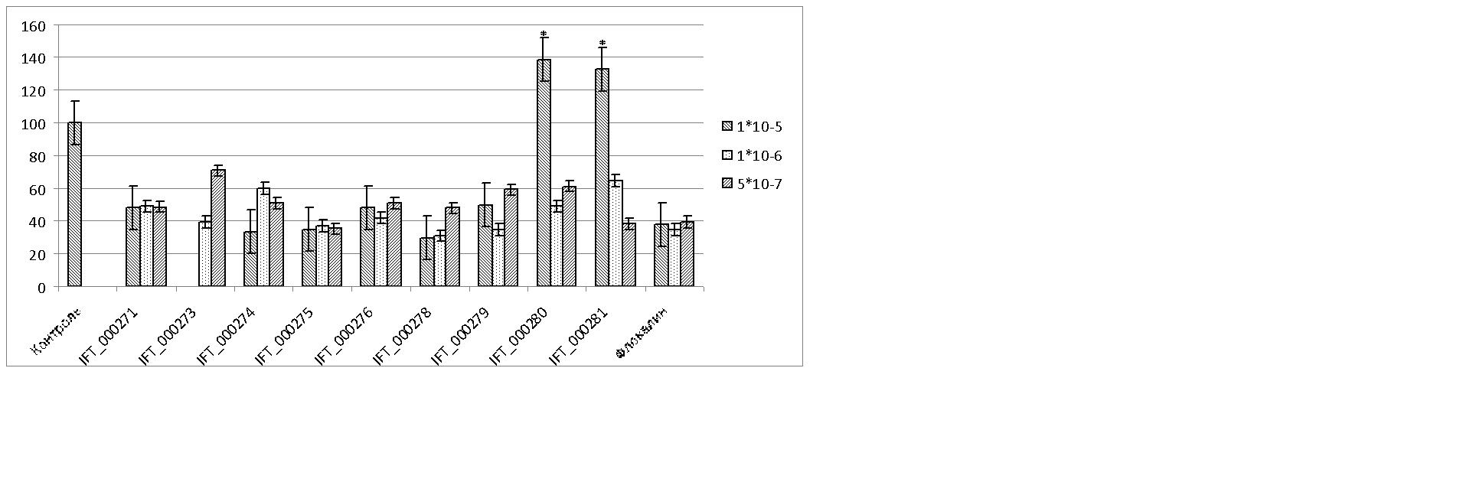

Рис. 7. Значення часу до зупинки серця під час ішемії (* – р<0,05 вірогідно стосовно контролю, n=8).

Отже, виходячи з отриманих результатів щодо дії досліджуваних сполук на скоротливу активність ізольованих сердець та коронарний кровообіг, ми вирішили за доцільне виділити сполуки ІФТ_000280 та ІФТ_000281 як найактивніші у плані прекондиціювання міокарда і провести їх поглиблене дослідження з метою встановлення найефективнішої концентрації, їх впливу на розмір ділянки інфаркту, біохімічні показники та у in vivo дослідженнях.
Для підтвердження чи спростування нашого припущення, що досліджувані похідні імідазо[1,2-a]азепінію є активаторами К_{АТФ} каналів, було проведено серію експериментів з використанням блокатора К_{АТФ} каналів глібенкламіду. Глібенкламід додавали до перфузуючого розчину у концентрації 1·10⁻⁵ моль/л протягом 5 хв перед перфузією ізольованого серця сполукою ІФТ_000281 у тій самій концентрації. У разі, якщо речовина ІФТ_000281 активує К_{АТФ} канали кардіоміоцитів, попередня дія глібенкламіду нівелює її ефекти. Отримані результати наведені в табл. 1. В результаті досліджень було встановлено, що попередня дія глібенкламіду на ізольовані серця щура нівелює кардіопротекторні ефекти сполуки ІФТ_000281. Так, без попередньої обробки глібенкламідом, сполука ІФТ_000281 викликає збільшення тиску у лівому шлуночку на 43%, швидкості скорочення та розслаблення міокарда – на 75 та 53% відповідно. Швидкість коронарного кровообігу збільшується на 38%, а час до зупинки серця подовжується на 33% порівняно з контрольними значеннями. Після попередньої обробки глібенкламідом не було зафіксовано статистично значущих змін досліджуваних показників під дією сполуки ІФТ_000281. Дані показники не відрізнялися від контрольних. Тому, аналізуючи отримані результати та беручи до уваги відомий факт, що глібенкламід є селективним блокатором К_{АТФ} каналів, можна стверджувати, що сполука-лідер ІФТ_000281 діє на АТФ-залежні калієві канали і саме це спричинює її кардіопротекторні властивості.

Таблиця 1
Показники функціонування ізольованого серця щурів під дією сполуки ІФТ_000281 за попередньої дії глібенкламіду
(у % змін відносно вихідних значень, n=7)

Вимірювані показники (%) | Контроль | Контроль  (після дії глібенкламіду) | ІФТ_000281,  10⁻⁵ М  (після дії глібенкламіду) | ІФТ_000281, 10⁻⁵ М  (без дії глібенкламіду)
ТЛШ | 100 | 95,7±3,75 | 98,7±8,45 | 143,3±11,36*
dp/dt_{max} | 100 | 99,4±7,82 | 105,2±11,56 | 175,6±26,2*
dp/dt_{min} | 100 | 103,5±5,31 | 102,3±7,65 | 152,9±33,57*
ЧСС | 100 | 102,8±4,77 | 98,9±5,12 | 113,9±10,52
Швидкість коронарного кровообігу | 100 | 105,2±7,94 | 100,7±6,52 | 137,9±17,55*
Час до зупинки серця | 100 | 104,7±5,51 | 101,3±8,31 | 132,6±8,22*

Примітка. * – р<0,05 вірогідно стосовно контролю.

Дослідження дії сполук-лідерів. Виділивши в результаті скринінгу на моделі ізольованого серця щура 2 найактивніші сполуки серед похідних імідазо[1,2-a]азепінію – ІФТ_000280 та ІФТ_000281, було проведено дослідження впливу обраних речовин на скоротливу активність міокарда та коронарний кровообіг за умов регіональної ішемії. В результаті експерименту було встановлено, що за умов регіональної ішемії статистично значущу активність виявляли обидві сполуки: ІФТ_000280 та ІФТ_000281, стабілізуючи тиск у лівому шлуночку та скоротливу активність сердець (табл. 2). В період регіональної ішемії у ізольованих серцях, на які діяли сполукою ІФТ_000280, тиск у лівому шлуночку становив 96% від значень до ішемії. Для сполуки ІФТ_000281 даний показник становив 98%. В той самий час у ізольованих серцях контрольної групи спостерігалося зниження тиску у лівому шлуночку на 9% (він становив 91% від доішемічного рівня), а у групі флокаліну дане значення становило 94%. Під час регіональної ішемії у сердець, підданих дії флокаліну та сполуки ІФТ_000280, збільшувалась швидкість скорочення міокарда (на 17 і 10% відповідно). Сполука ІФТ_000280 не змінювала цей параметр, а у контрольних сердець він знижувався на 5%. Обидві досліджувані сполуки – ІФТ_000280 та ІФТ_000281 збільшували швидкість розслаблення міокарда (на 18 і 5% відповідно) порівняно з доішемічним рівнем. Флокалін також підвищував даний параметр на 9%, а у контрольній групі спостерігалося зниження показника dp/dt_{min} на 9% порівняно з відповідними значеннями до ішемії. Під час регіональної ішемії спостерігалося зменшення швидкості коронарного кровообігу у всіх групах. Найбільше вона зменшувалась у групі контролю – на 15% та ІФТ_000280 – на 12%. У групах флокаліну та ІФТ_000281 даний показник знижувався на 9 та 8% відповідно.

Таблиця 2
Гемодинамічні показники ізольованих сердець під час ішемії
(у % від доішемічних значень). Дані представлені у вигляді M±m, n=6

 | Ішемія
Група | ЧСС, уд/хв. | ТЛШ, % | dp/dt_{max,} % | dp/dt_{min,} % | Коронарний кровообіг, %
Контроль | 290±4,15 | 91±1,20 | 95±2,21 | 91±3,09 | 85±4,08
ІФТ_000280, 10⁻⁵ M | 312±5,75 | 96±2,07 | 110±3,19* | 118±4,82* | 88±5,09*
ІФТ_000281, 10⁻⁵ M | 305±4,27 | 98±4,49 | 100±2,74 | 105±2,49 | 92±5,26
Флокалін, 10⁻⁵ M | 293±3,74 | 94±3,41* | 117±3,11* | 109±4,61 | 91±3,39*

Примітка. * – р<0,05 вірогідно стосовно контролю.

Дія цих сполук була подібна до ефектів препарату порівняння – флокаліну. Серця, які перфузувалися досліджуваними сполуками, мали на 6-7% вищий, порівняно з контрольними серцями, тиск у лівому шлуночку. Значення швидкості скорочення міокарда зростали на 24% (для ІФТ_000280) та 9% (для ІФТ_000281), в той час як у контрольній групі спостерігалося зниження dp/dt_{max} до 91% від доішемічних значень. Швидкість розслаблення міокарда також зростала під дією сполук (на 19% для ІФТ_000280 та 10% для ІФТ_000281). Швидкість коронарного кровообігу у контрольних серцях знижувалася на 14%, тоді як у експериментальних серцях вона залишалася стабільною протягом реперфузії. Флокалін, подібно до сполук ІФТ_000280 та ІФТ_000281, підвищував dp/dt_{max} і dp/dt_{min}, стабілізував тиск у лівому шлуночку, ЧСС і швидкість коронарного кровообігу.
В результаті визначення активності ферментів у пробах серцевого ефлюенту до, під час та після ішемії у експериментальних серцях щурів, було встановлено, що під дією сполуки ІФТ_000280 активність креатинкінази під час ішемії зменшувалася на 10%, а під час реперфузії – на 15%. В той самий час у контрольній групі під час реперфузії спостерігалося підвищення активності креатинкінази на 30%, що вказує на пошкодження кардіоміоцитів. Серця, оброблені сполукою ІФТ_000281, під час регіональної ішемії зменшували активність креатинкінази-МВ на 34%, а в період реперфузії – на 24% (рис. 8.).

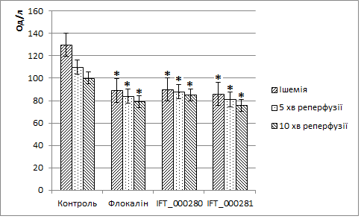

Рис. 8. Активність креатинкінази-МВ у серцевому ефлюенті
(* – р<0,05 вірогідно стосовно контролю, n=6).

Як видно з отриманих результатів, досліджувані сполуки зменшують активність креатинкінази-МВ у серцевому ефлюенті порівняно з контролем. Зважаючи на той факт, що вивільнення креатинкінази є одним з маркерів пошкодження міокарда, можна зробити висновок, що досліджувані сполуки володіють кардіопротекторними властивостями, зменшуючи рівень пошкодження кардіоміоцитів внаслідок ішемії-реперфузії.
Сполуки ІФТ_000280 та ІФТ_000281 під час ішемії також зменшували активність лактатдегідрогенази у серцевому ефлюенті на 27 та 39% відповідно, а в період реперфузії – на 37 та 45% відповідно порівняно з контролем (рис. 9).
Досліджувані сполуки, подібно до їх впливу на активність креатинкінази-МВ, виявляли більшу кардіопротекторну активність, ніж препарат порівняння флокалін, зменшуючи активність відповідних ферментів у серцевому ефлюенті в більшій мірі.
Тобто, зменшення активності ферментів у серцевому ефлюенті вказує на зменшення ішемічно-реперфузійного ушкодження міокарда ізольованих сердець під дією речовин ІФТ_000280 та ІФТ_000281.

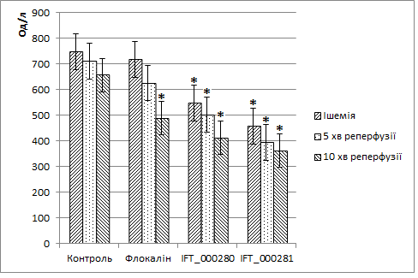

Рис. 9. Активність лактатдегідрогенази у серцевому ефлюенті
(* – р<0,05 вірогідно стосовно контролю, n=6).

Вивчення впливу вибраних сполук на скоротливу активність міокарда щурів в нормі та при патології in vivo. Під час регіональної ішемії у тварин, яким вводили сполуки ІФТ_000280 та ІФТ_000281 спостерігалося підвищення системного артеріального тиску (117,5±6,73% та 109,2±7,49% відповідно, р<0,05, n=6), в той час як у групах тварин із введенням препарату порівняння флокаліну та контрольній групі спостерігалося зниження даного показника порівняно з вихідними значеннями. Флокалін знижував частоту серцевих скорочень в період ішемії (83,5±7,29%, р<0,05, n=6), порівняно з вихідними значеннями, тоді як досліджувані сполуки не викликали статистично значущої зміни параметра.
Під час ішемії тиск у лівому шлуночку та швидкість скорочення (dp/dt_{max}) і розслаблення (dp/dt_{min}) міокарда у тварин усіх груп знижувалися, але помітної різниці між групами не спостерігалося.
В період реперфузії спостерігалося зниження системного артеріального тиску у тварин всіх досліджуваних груп, але у тварин, яким уводили сполуки ІФТ_000280 та ІФТ_000281 це зниження відбувалося в меншій мірі (89,1±6,11 і 92,6±4,19% відповідно, р<0,05, n=6) порівняно з контрольною групою та групою з введенням флокаліну.
Частота серцевих скорочень у тварин, яким уводили сполуки ІФТ_000280 та ІФТ_000281, під час реперфузії залишалася стабільною і статистично не відрізнялась від вихідних значень, тоді, як у контрольних тварин вона підвищувалась, а у групі флокаліну – навпаки зменшувалася.
Тиск у лівому шлуночку у тварин, яким уводили сполуки ІФТ_000280 та ІФТ_000281 був знижений (94,5±8,05 та 96,2±6,81% відповідно, р<0,05, n=6) порівняно зі значеннями контрольної групи (103,1±8,96%, р<0,05, n=6) та статистично не відрізнявся від такого для групи тварин із введенням флокаліну.
Швидкість скорочення (dp/dt_{max}) і розслаблення (dp/dt_{min}) міокарда в період реперфузії зменшувалася відносно вихідних значень у тварин всіх груп, але у групі з введенням ІФТ_000280 зменшення даних показників було менш значним, ніж у інших групах (89,2±6,07 для dp/dt_{max} та 86,9±7,62% для dp/dt_{min} на кінець реперфузії, р<0,05, n=6) в той час як у контрольній групі значення dp/dt_{max} становило 71,2±8,84 а dp/dt_{min} – 77,4±8,04% від вихідних показників.
Таким чином, аналіз зміни показників кардіогемодинаміки під час моделювання регіональної ішемії-реперфузії in vivo показав, що відбувається зниження (окрім частоти серцевих скорочень) досліджуваних показників – системного артеріального тиску, тиску у лівому шлуночку, швидкості скорочення (dp/dt_{max}) і розслаблення (dp/dt_{min}) міокарда. Але у тварин, котрим уводили сполуки ІФТ_000280 та ІФТ_000281 зниження значень системного артеріального тиску та тиску в лівому шлуночку проявлялося в меншій мірі, ніж у контрольних тварин, а у групі тварин із введенням ІФТ_000280 спостерігалась стабілізація показників dp/dt_{max} і dp/dt_{min}.
Беручи до уваги факт зниження показників активності маркерів інфаркту міокарда (лактатдегідрогенази та креатинкінази ізоформи МВ) у серцевому ефлюенті, зафіксований в попередніх експериментах, було вирішено визначити розмір зони інфаркту міокарда у дослідних тварин за умов in vivo. Якщо досліджувані сполуки справді зменшували пошкодження міокарда, спричинене ішемією-реперфузією, то визначення площі зони інфаркту міокарда мало прямо підтвердити або ж спростувати цей ефект.
Після гострої регіональної ішемії-реперфузії площа зони інфаркту у тварин контрольної групи становила 11,3±2,15% від загальної площі лівого шлуночка, тоді, як у тварин, яким вводили досліджувані сполуки ІФТ_000280 та ІФТ_000281 ці значення становили 10,7±2,03 і 8,9±1,35% відповідно, або ж 94,7±6,38 та 78,8±5,25% площі зони інфаркту контрольної групи (рис. 10).
Тобто, сполука ІФТ_000280 не впливала помітно на розмір зони інфаркту, а інше похідне імідазо[1,2-a]азепінію – ІФТ_000281 спричиняло статистично значуще зменшення площі зони інфаркту, хоча цей ефект був виражений у меншій мірі, ніж дія відомого активатора К_{АТФ} каналів флокаліну (відношення зони інфаркту до площі лівого шлуночка становило 61,1±4,13% від контрольних значень).



Рис. 10. Відношення площі зони інфаркту міокарда до площі лівого шлуночка (у %) для сердець тварин різних груп (* – р<0,05 вірогідно стосовно контролю, n=6).

Отже, досліджувані нові хімічні сполуки – похідні імідазо[1,2-a] азепінію під шифрами ІФТ_000280 та ІФТ_000281 під час моделювання гострої регіональної ішемії-реперфузії на щурах продемонстрували ряд ефектів, які можуть сприяти їх кардіопротекторній дії. Це помірніше, порівняно з інтактними тваринами, зниження артеріального тиску, тиску у лівому шлуночку і скоротливості міокарда та попередження тахікардії, що послаблює навантаження на уражене серце і сприяє підтриманню стабільного його функціонування в період ішемії. В результаті, сполука ІФТ_000281 сприяла зменшенню зони інфаркту міокарда. Перераховані особливості досліджуваних речовин подібні до дії відомого активатора К_{АТФ} каналів флокаліну, що може опосередковано вказувати на участь К_{АТФ} каналів в реалізації фармакологічного прекондиціювання.
Визначення гострої токсичності сполук-лідерів. Токсичність похідних імідазо[1,2-а]азепінію вивчалась на 28 білих мишах масою 21,1±0,76 г, які були поділені на 2 групи, у відповідності до кількості сполук-лідерів, у кожній групі було використано по 2 самки на дозу досліджуваної сполуки. Були використані наступні дози: 158, 200, 250, 316, 398, 501 та 631 мг/кг (табл. 3). Сполуки вводили одноразово за допомогою металевого зонду внутрішньошлунково. Протягом наступних 14 діб спостерігали за змінами поведінки, зовнішнього стану та рефлексів.
Таблиця 3
Гостра токсичність сполук-лідерів
(кількість загиблих тварин / загальна кількість тварин)

Сполука | Дози речовини (мг/кг)  та послідовність реакцій |  |  |  |  |  |  | ЛД₅₀, мг/кг та довірчі границі
Сполука | 158 | 200 | 250 | 316 | 398 | 501 | 631 | ЛД₅₀, мг/кг та довірчі границі
ІФТ_000280 | 0/2 | 0/2 | 1/2 | 1/2 | 1/2 | 2/2 | 2/2 | 296±87  (202,96÷316,24)
ІФТ_000281 | 0/2 | 1/2 | 2/2 | 1/2 | 1/2 | 2/2 | 2/2 | 243±56  (185,64÷284,48)

Згідно отриманих даних було визначено середню летальну дозу (ЛД₅₀, мг/кг) та розраховано довірчі границі досліджуваних сполук. Для сполуки ІФТ_000280 середня летальна доза становила 296±87 мг/кг, а для ІФТ_000281 – 243±56 мг/кг, що менше, ніж LD₅₀ препарату порівняння флокаліну – 2150 мг/кг, тобто досліджувані сполуки є більш токсичними порівняно з флокаліном. Для сполук-лідерів було встановлено ІІІ клас безпечності та помірний ступінь токсичності.

ВИСНОВКИ

У дисертаційній роботі експериментально доведена кардіопротекторна активність нових похідних імідазо[1,2-а]азепінію, визначена їх роль у фармакологічному прекондиціюванні міокарда. В результаті вивчення 9 похідних імідазо[1,2-а]азепінію щодо їх здатності прекондиціювати міокард на моделі ізольованого серця щура in vitro та in vivo виділено 2 сплуки-лідери: ІФТ_000280 та ІФТ_000281. Дані сполуки підвищують показники скоротливої активності міокарда інтактних сердець, а під час тотальної ішемії запобігають її різкому зниженню. За умов регіональної ішемії in vivo встановлена здатність обраних похідних стабілізувати показники кардіогемодинаміки, а субстанція ІФТ_000281 зменшує розмір зони інфаркту. В дослідженнях з використанням блокатора АТФ-залежних калієвих каналів глібенкламіду виявлено, що сполука-лідер ІФТ_000281 активує дані канали.
- Досліджено вплив 9 нових синтезованих похідних імідазо[1,2-а] азепінію на скоротливу активність міокарда щурів за умов тотальної ішемії in vitro. Встановлено, що сполуки ІФТ_000271, ІФТ_000273, ІФТ_000274, ІФТ_000275, ІФТ_000279, ІФТ_000280 та ІФТ_000281 викликали підвищення тиску у лівому шлуночку, dp/dt_{max} та dp/dt_{min}. Частоту серцевих скорочень збільшували похідні під шифрами ІФТ_000273, ІФТ_000275, ІФТ_000278.
- Досліджуваним сполукам притаманний коронародилататорний ефект, про що свідчить підвищення швидкості коронарного кровообігу in vitro за дії сполук: ІФТ_000276 – на 34%, ІФТ_000271 – 46%, ІФТ_000280 – 51% та ІФТ_000281 – 64%, порівняно з вихідними значеннями Їхня дія значно перевершувала впливи препарату з подібною фармакологічною дією, активатора К_{АТФ} каналів флокаліну.
- На основі отриманих результатів було виділено 2 «сполуки-лідери», що виявили найбільший потенціал до прекондиціювання міокарда – ІФТ_000280 та ІФТ_000281. Вони підвищували тиск у лівому шлуночку та збільшували тривалість скорочення ізольованих сердець під час тотальної ішемії на 38 і 32% відповідно, що свідчить про оптимізацію метаболізму міокарда та підвищення його стійкості до ішемії. Дані похідні на моделі ізольованого серця виявляли вазодилататорний ефект, підвищуючи швидкість коронарного кровообігу на 51% (ІФТ_000280) та 64% (ІФТ_000281).
- За умов регіональної ішемії in vitro обидві сполуки – ІФТ_000280 та ІФТ_000281 нормалізують тиск у лівому шлуночку та скоротливу активність сердець, підвищуючи швидкість скорочення міокарда на 24 та 9%, швидкість розслаблення міокарда на 19 та 10% відповідно. Швидкість коронарного кровообігу у експериментальних серцях залишалася стабільною протягом реперфузії.
- Кардіопротекторні властивості сполук ІФТ_000280 та ІФТ_000281 характеризуються нормалізацією метаболічних процесів за регіональної ішемії, зменшуючи ішемічні пошкодження кардіоміоцитів, що проявляються суттєвим зменшенням під час реперфузії активності креатинкінази-МВ (на 15 і 34% відповідно) та активності лактатдегідрогенази (на 37 та 45% відповідно).
- Сполука-лідер, похідне імідазо[1,2-а]азепінію ІФТ_000281 in vivo, за перорального введення при моделюванні гострого інфаркту міокарда викликала зменшення площі зони некрозу на 21%, порівняно з контролем. Отримані результати вказують на здатність цієї сполуки прекондиціювати міокард.
- Сполуки-лідери ІФТ_000280 та ІФТ_000281 відносяться до ІІІ класу токсичності. LD₅₀ для ІФТ_000280 становить 296 мг/кг, а для ІФТ_000281 – 243 мг/кг.

СПИСОК ПРАЦЬ,
ОПУБЛІКОВАНИХ ЗА ТЕМОЮ ДИСЕРТАЦІЇ

- Кутовий Ю. М. Прекондиціювання міокарда (огляд літератури) / Ю. М. Кутовий, М. А. Мохорт // Журнал Національної академії наук України. – 2014. – Т. 20, № 2. – С. 160–171. Особистий внесок – пошук літературних джерел та їх аналіз, написання статті.
- Кутовий Ю. М. Вплив похідних імідазо[1,2-а]азепінію на скоротливу активність ізольованого серця щура / Ю. М. Кутовий, М. А. Мохорт // Фармакологія та лікарська токсикологія. – 2014. – № 6 (41). – С. 59–65. Особистий внесок – аналіз літературних даних, проведення експериментів, статистична обробка та аналіз даних, написання тексту статті.
- Кутовий Ю. М. Вплив похідних імідазо[1,2-а]азепінію на функціонування ізольованого серця інтактних щурів і під час ішемії / Ю. М. Кутовий, М. А. Мохорт // Досягнення біології та медицини. – 2015. – № 1 (25). – С. 17–22. Особистий внесок – аналіз літературних даних, проведення експериментів, статистична обробка та аналіз даних, написання тексту статті.
- Кутовый Ю. Н. Исследование способности производных имидазо[1,2-a]азепиния к прекондиционированию миокарда на модели изолированного сердца крысы / Ю. Н. Кутовый, Н. А. Мохорт // Проблемы здоровья и экологии. – 2016. – № 1 (47). – С. 35–40. Особистий внесок – аналіз літературних даних, проведення експериментів, статистична обробка та аналіз даних, написання тексту статті.
- Kutovyi I. M. Attenuation of myocardial ischemia-reperfusion injury by imidazo[1,2-a]derivatives / I. M. Kutovyi // Pharmacology and drug toxicology. – 2015. – Vol. 6 (46). – P. 70–75.
- Кутовий Ю. М. Дослідження захисних ефектів фармакологічного прекондиціювання похідними імідазо[1,2-a]азепінію на функціонування серця щурів in vivo за умов регіональної ішемії / Ю. М. Кутовий, М. А. Мохорт // Фармакологія та лікарська токсикологія. – 2016. – № 1 (47). – С. 91–96. Особистий внесок – аналіз літературних даних, проведення експериментів, статистична обробка та аналіз даних, написання тексту статті.
- Кутовий Ю. М. Здатність сполуки, похідного імідазо[1,2-a] азепінію під шифром ІФТ_000281 активувати АТФ-залежні калієві канали / Ю. М. Кутовий, М. А. Мохорт // Біологічні системи. – 2016. – № 1 (8). – С. 51–56. Особистий внесок – аналіз літературних даних, проведення експериментів, статистична обробка та аналіз даних, написання тексту статті.
- Кутовий Ю. М. Пошук активних хімічних сполук, здатних прекондиціювати міокард, за допомогою комп’ютерної програми PASS / М. А. Мохорт, Ю. М. Кутовий // Матеріали міжнародної науково-практичної конференції «Здоров’я людини у сучасному світі: питання медичної науки та практики» (Одеса, 20-21 червня 2014). – Одеса, 2014. – С. 88–89.
- Кутовий Ю. М. Вивчення здатності похідних імідазо[1,2-a]азепінію до прекондиціювання міокарда / М. А. Мохорт, Ю. М. Кутовий // Матеріали міжнародної науково-практичної конференції «Теоретичні та практичні аспекти розвитку сучасної медицини» (Львів, 27-28 червня 2014). – Львів, 2014. – С. 82–83.
- Кутовий Ю. М. Фармакологічне прекондиціювання міокарда як перспективний метод попередження та лікування ішемічних пошкоджень міокарда / М. А. Мохорт, Ю. М. Кутовий // Матеріали міжнародної науково-практичної конференції «Вітчизняна та світова медицина: вимоги сьогодення» (Дніпропетровськ, 14-15 листопада 2014). – Дніпропетровськ, 2014. – С. 13–16.

АНОТАЦІЯ

Кутовий Ю.М. Здатність похідних імідазо[1,2-а]азепінію до прекондиціювання міокарда. – Рукопис.
Дисертація на здобуття наукового ступеня кандидата біологічних наук за спеціальністю 14.03.05 – фармакологія. – Державна установа «Інститут фармакології та токсикології НАМН України», Київ, 2016.
Дисертаційна робота присвячена виявленню нових сполук з вираженою кардіопротекторною активністю і здатністю до прекондиціювання міокарда серед похідних імідазо[1,2-а]азепінію.
В результаті проведених досліджень 9-ти похідних імідазо[1,2-а] азепінію на моделі ізольованого серця щура були виділені 2 сполуки-лідери під шифрами ІФТ_000280 та ІФТ_000281. Дані сполуки підвищували тиск в лівому шлуночку на 78 та 43% відповідно, збільшували швидкість коронарного кровообігу на 51 і 38% та подовжували час скорочення ізольованих сердець за умов тотальної ішемії на 39 та 32% відповідно, не змінюючи значно ЧСС. Для сполуки ІФТ_000281 була експериментально доведена, використовуючи глібенкламід, дія на АТФ-залежні калієві канали, що і зумовлює наведені фармакологічні ефекти.
Вибрані найактивніші сполуки ІФТ_000280 та ІФТ_000281 за умов регіональної ішемії in vitro зменшували активність маркерів некрозу міокарда – ферментів лактатдегідрогенази (під час ішемії на 27 та 39% відповідно, а в період реперфузії – на 37 та 45% відповідно порівняно з контролем) та креатинкінази ізоформи МВ (під час ішемії на 10 та 34%, а під час реперфузії – на 15 і 24% відповідно).
За перорального введення, при моделюванні гострого інфаркту міокарда in vivo, сполука-лідер, похідне імідазо[1,2-а]азепінію ІФТ_000281, викликала зменшення площі зони некрозу на 21%, порівняно з контролем.
Таким чином, в результаті виконання дисертаційної роботи було виділено 2 найактивніші у плані прекондиціювання міокарда сполуки серед похідних імідазо[1,2-а]азепінію – ІФТ_000280 і ІФТ_000281, досліджено їх вплив на показники кардіогемодинаміки in vitro, визначена гостра токсичність сполук, та встановлений їх кардіопротекторний вплив за умов регіональної ішемії in vivo.
Ключові слова: прекондиціювання міокарда, похідні імідазо[1,2-а] азепінію, ішемія-реперфузія, інфаркт міокарда.
АННОТАЦИЯ

Кутовый Ю.Н. Способность производных имидазо[1,2-а] азепиния к прекондиционированию миокарда. – Рукопись.
Диссертация на соискание ученой степени кандидата биологических наук по специальности 14.03.05 – фармакология. – Государственное учреждение «Институт фармакологии и токсикологии НАМН Украины», Киев, 2016.
Диссертация посвящена поиску новых соединений с выраженной кардиопротекторной активностью и способностью к прекондиционированию миокарда среди производных имидазо[1,2-а]азепиния.
Изучено действие 9 соединений на сократительную активность изолированного сердца для определения наиболее активных соединений. Сократительная активность изолированных сердец в нашем исследовании оценивалась по таким показателям: давление в левом желудочке (разница межу систолическим и диастолическим давлением), частота сердечных сокращений, скорость сокращения и расслабления миокарда. Известно, что фармакологические индукторы прекондиционирования, а именно активаторы К_{АТФ} каналов, незначительно влияют на ЧСС, увеличивают скорость расслабления миокарда (dp/dt_{min}), несколько повышают давление в левом желудочке. Анализируя результаты, полученные в результате действия исследуемых веществ и сравнивая их с препаратом сравнения – флокалином, было обнаружено, что требуемые эффекты выявляют соединения IФT_000280 и IФT_000281. Подобные результаты в расслаблении миокарда показали соединения IФT_000273, ІФT_000274, IФT_000275, которые в 3-7 раз увеличивали значение dp/dt_{min}, но это явление сопровождалось также значительным повышением dp/dt_{max} и ЧСС, то есть, значительно возрастала скорость сокращений. В результате проведенных исследований 9 производных имидазо[1,2-а]азепиния на модели изолированного сердца крысы, были выделены 2 соединения-лидера с шифрами ІФТ_000280 и ІФТ_000281. Данные соединения повышали давление в левом желудочке на 78 и 43% соответственно, увеличивали скорость коронарного кровообращения на 51 и 38% и удлиняли время сокращения изолированных сердец в условиях тотальной ишемии на 39 и 32% соответственно, не изменяя значительно ЧСС. Для соединения ІФТ_000281 было экспериментально доказано, используя глибенкламид, воздействие на АТФ-зависимые калиевые каналы, что и вызывает наблюдаемые фармакологические эффекты.
Отобранные активные соединения ІФТ_000280 и ІФТ_000281 в условиях региональной ишемии in vitro уменьшали активность маркеров некроза миокарда – ферментов лактатдегидрогеназы (во время ишемии уменьшали активность лактатдегидрогеназы в сердечном ефлюэнте на 27 и 39% соответственно, а в период реперфузии – на 37 и 45% соответственно по сравнению с контролем) и креатинкиназы изоформы МВ (при ишемии ее концентрация уменьшалась на 10 и 34%, а во время реперфузии – на 15 и 24% соответственно).
Исследование кардиопротекторных эффектов этих соединений на модели in vivo в условиях региональной ишемии показали, что у животных экспериментальных групп, которым предварительно вводили соединения ІФТ_000280 и ІФТ_000281, при ишемии-реперфузии наблюдалась стабилизация функционирования сердца (предупреждение резкого уменьшения сократительной активности сердца в период ишемии и развития тахикардии во время реперфузии). Соединение ІФТ_000281 способствовало уменьшению зоны инфаркта миокарда на 21% по сравнению с сердцами интактных животных.
Таким образом, анализ изменения показателей кардиогемодинамики при моделировании региональной ишемии-реперфузии in vivo показал, что происходит снижение (кроме частоты сердечных сокращений) исследуемых показателей – системного артериального давления, давления в левом желудочке, скорости сокращения (dp/dt_{max}) и расслабления (dp/dt_{min}) миокарда. Но у животных, которым вводили соединения ІФТ_000280 и ІФТ_000281, снижение значений системного артериального давления и давления в левом желудочке выявлялось в меньшей степени, чем у контрольных животных, а в группе животных с введением ІФТ_000280 наблюдалась стабилизация показателей dp/dt_{max} и dp/dt_{min}.
Таким образом в результате выполнения диссертационной работы было выделено 2 активных в плане прекондиционирования миокарда соединения среди производных имидазо[1,2-а]азепиния – ІФТ_000280 и ІФТ_000281, исследовано их влияние на показатели кардиогемодинамики in vitro, определена острая токсичность соединений и установлено их кардиопротекторное действие в условиях региональной ишемии in vivo.
Ключевые слова: прекондиционирование миокарда, производные имидазо[1,2-а]азепиния, ишемия-реперфузия, инфаркт миокарда.

SUMMARY

Kutovyi I.M. The ability of imidazo[1,2-a]azepine derivatives for myocardium preconditioning. – Manuscript.
Dissertation for candidate of sciences of biologic degree in specialty 14.03.05 – pharmacology. – State Institution «Institute of Pharmacology and Toxicology National Academy of Medical Sciences of Ukraine», Kyiv, 2016.
This work is based on experimental research of cardioprotective compounds among 9 imidazo[1,2-a]azepine derivatives. After screening experiments on isolated rat heart model we had chosen 2 the most active compounds in sense of preconditioning. Chosen compounds, namely IFT_000280 and IFT_000281 increased LVDP on 78 and 43% respectively and do not affect heart rate. Besides they increased coronary flow (on 51 and 38% respectively) and time of isolated heart contractions (on 39 and 32% respectively).
Using ATP-dependent potassium channels blocker, glibenclamide, we have proved that imidazo[1,2-a]azepine derivative IFT_000281 acts on this type of channels what may induce its pharmacological effects.
Selected compounds decreased creatine kinase and lactate dehydrogenase activity in heart effluent upon ischemia and reperfusion (on 10 and 15% for IFT_000280 and on 34% and 24% for IFT_000281 respectively).
Compound IFT_000281 had decreased area of necrosis in experimental rats in vivo on 21% compared to control animals.
As a result, during completing this study we have screened 9 imidazo
[1,2-a]azepine derivatives and chosen 2 the most active cardioprotective compounds which was further studied in in vitro and in vivo experiments and it was defined their toxicity.
Key words: myocardium preconditioning, imidazo[1,2-a]azepinium derivatives, ischemia-reperfusion, myocardial infarction.
ПЕРЕЛІК УМОВНИХ СКОРОЧЕНЬ

АДФ – Аденозиндифосфорна кислота
АПФ – Ангіотензинперетворювальний фермент
АФК – Активні форми кисню
АТФ – Аденозинтрифосфорна кислота
ВООЗ – Всесвітня організація охорони здоров’я
ДМСО – Диметилсульфоксид
ІХС – Ішемічна хвороба серця
К_{АТФ} – АТФ-залежні калієві канали
КК-МВ – Креатинкіназа ізоформи МВ
ЛД₅₀ – Середня летальна доза
ТЛШ – Тиск у лівому шлуночку
ТТХ – Трифенілтетразолію хлорид
ЦД – Цукровий діабет
ЧСС – Частота серцевих скорочень
МАПК – Мітоген-активована протеїнкіназа

